Еженедельный отчет МБОУ СОШ №113 о реализации плана мероприятий, посвященных 70-летию Победы
С 24 февраля по 3 марта 2015 года

№ | Название мероприятия  (краткое содержание) | Место проведения | Дата проведения | Количество участников | Приглашенные гости | Фото
 | 10 минутные блоки с использованием учебно-методического пособия для учащихся «Поклонимся великим тем годам» | МБОУ СОШ №113 | 25 февраля | 4 47 человек | -
 | Единые классные часы «Ими названы улицы города Казани» | МБОУ СОШ №113 | 3 марта | 485 человек | -
 | Участие отряда «ДОЗОР» в городском конкурсе правоохранительных отрядов | ДК им Менжинского | 25 февраля | 14 человек | -
 | Урок мужества «Подвиг генерала-полковника М.П.Кирпоно́са» | МБОУ СОШ №113 | 25 февраля | 85 человек | Савенко Евгений Васильевич, краевед | 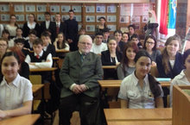
 | Конкурс «А ну-ка, парни» | МБОУ СОШ №113 | 25 февраля | 80 человек |  | 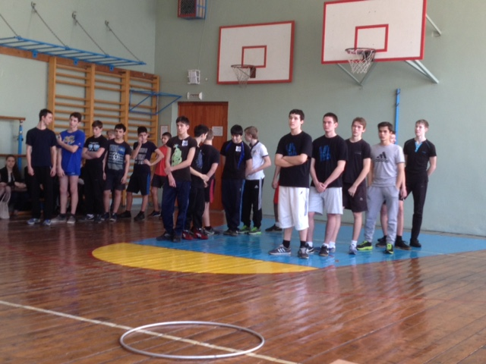
 | Смотр строя и песни. | МБОУ СОШ №113 | 26 февраля | 80 человек | Р.А. Закиров, подполковник отдела военного комиссариата РТ по Авиастроительному и Ново-Савиновского районов | 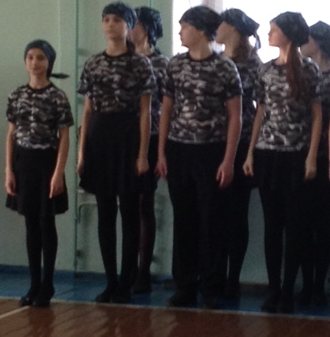
 | Торжественное вручение приписных свидетельств | МБОУ СОШ №113 | 26 февраля | 54 человек | Р.А. Закиров, подполковник отдела военного комиссариата РТ по Авиастроительному и Ново-Савиновского районов | 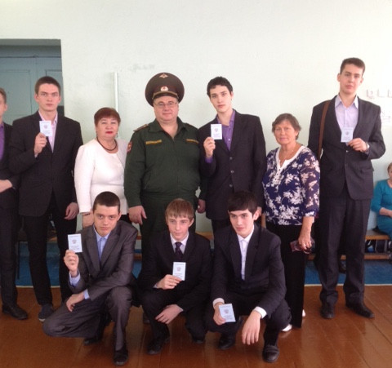
 | Участие в республиканском конкурсе чтецов «Во имя мира на Земле» | МБОУ СОШ №143 | 26 февраля | 6 человек | - | 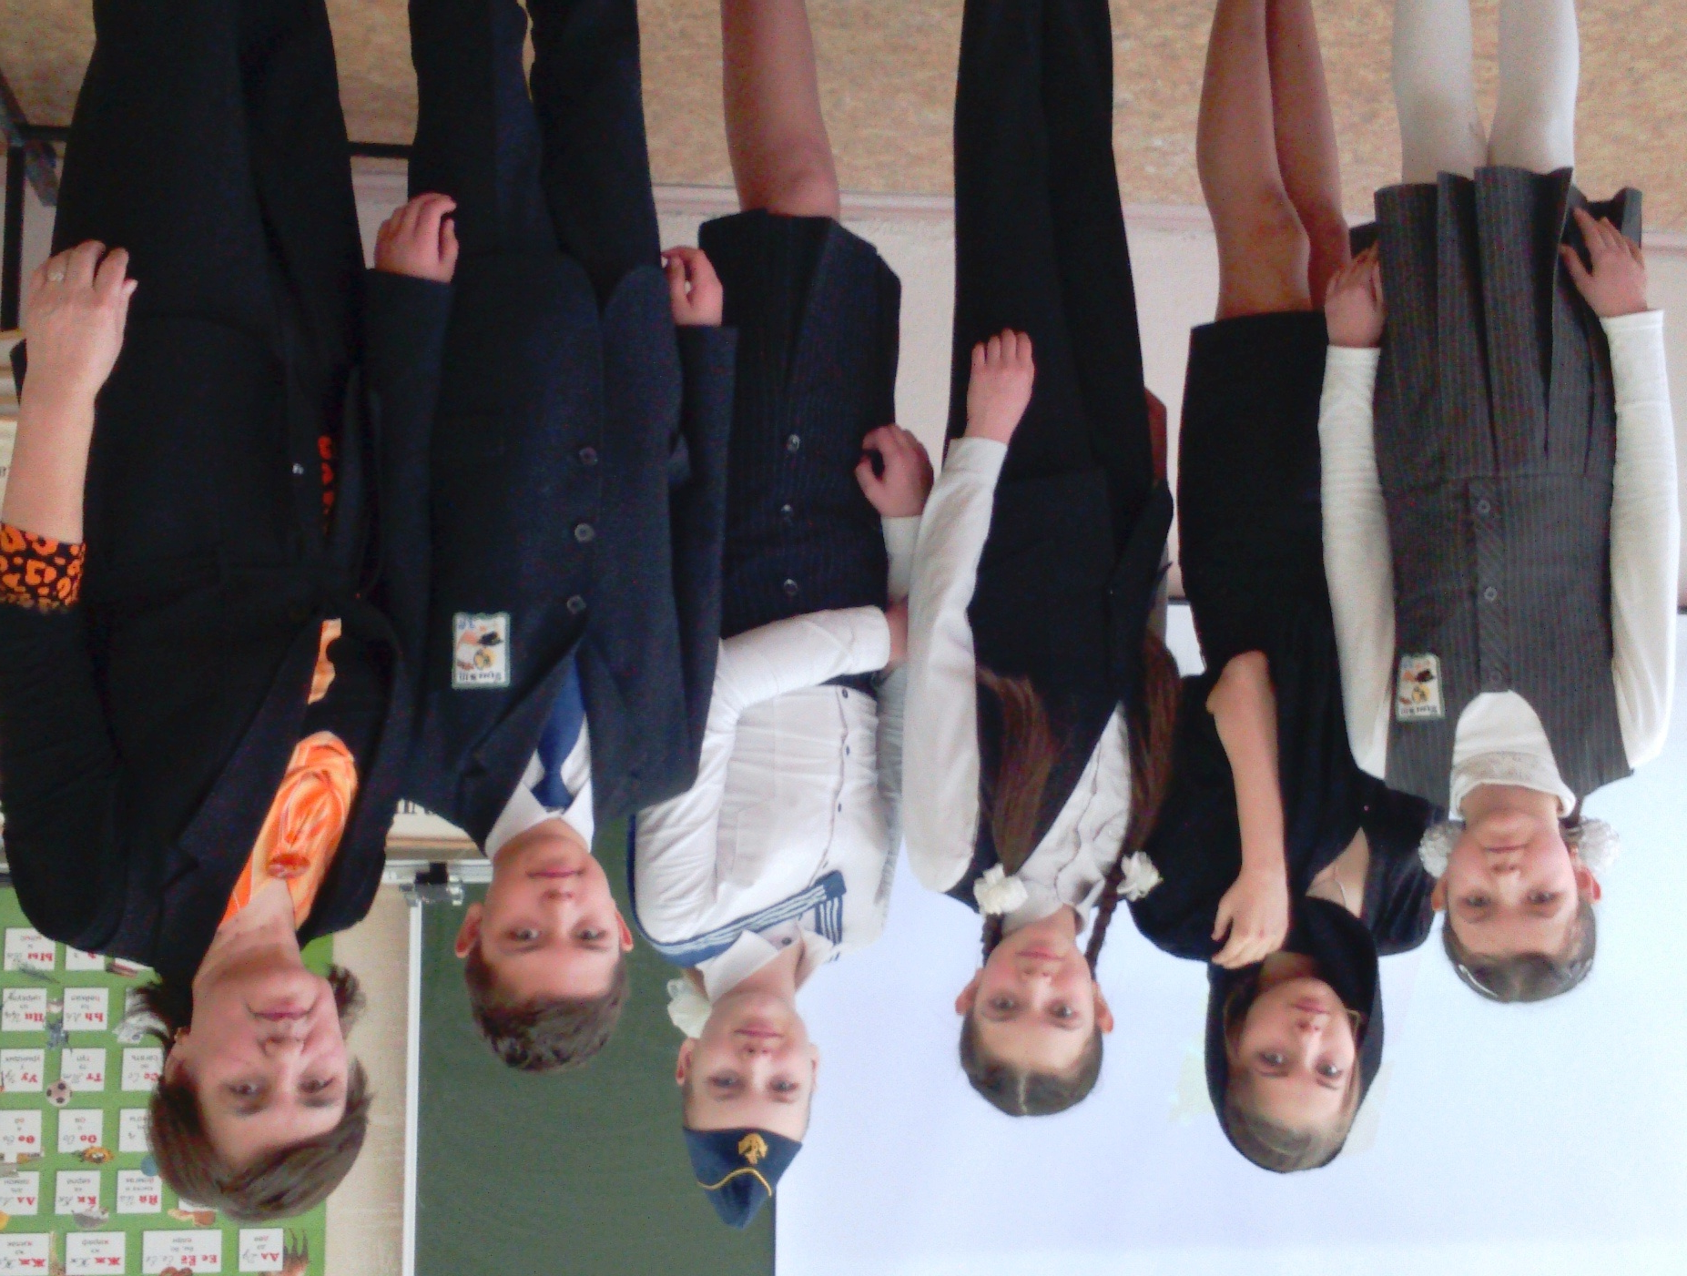
 | Конкурс инсценированной военно-патриотической песни | МБОУ СОШ №113 | 2 марта | 186 человек | Родители учащихся 1-4 классов | 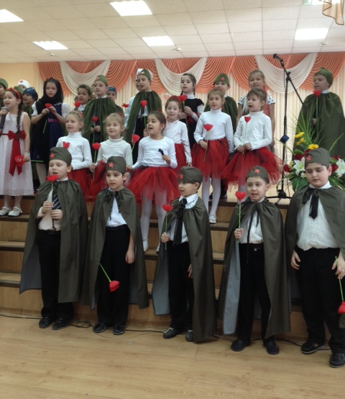
 | Участие учащихся в очном туре Республиканской конференции им. М.Джалиля «Строки, опаленные войной», посвященной 70-летию Великой Отечественной войны |  | 2 марта | 5 человек | - | 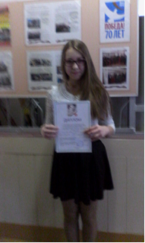

Галеева Г.К., заместитель директора по ВР

